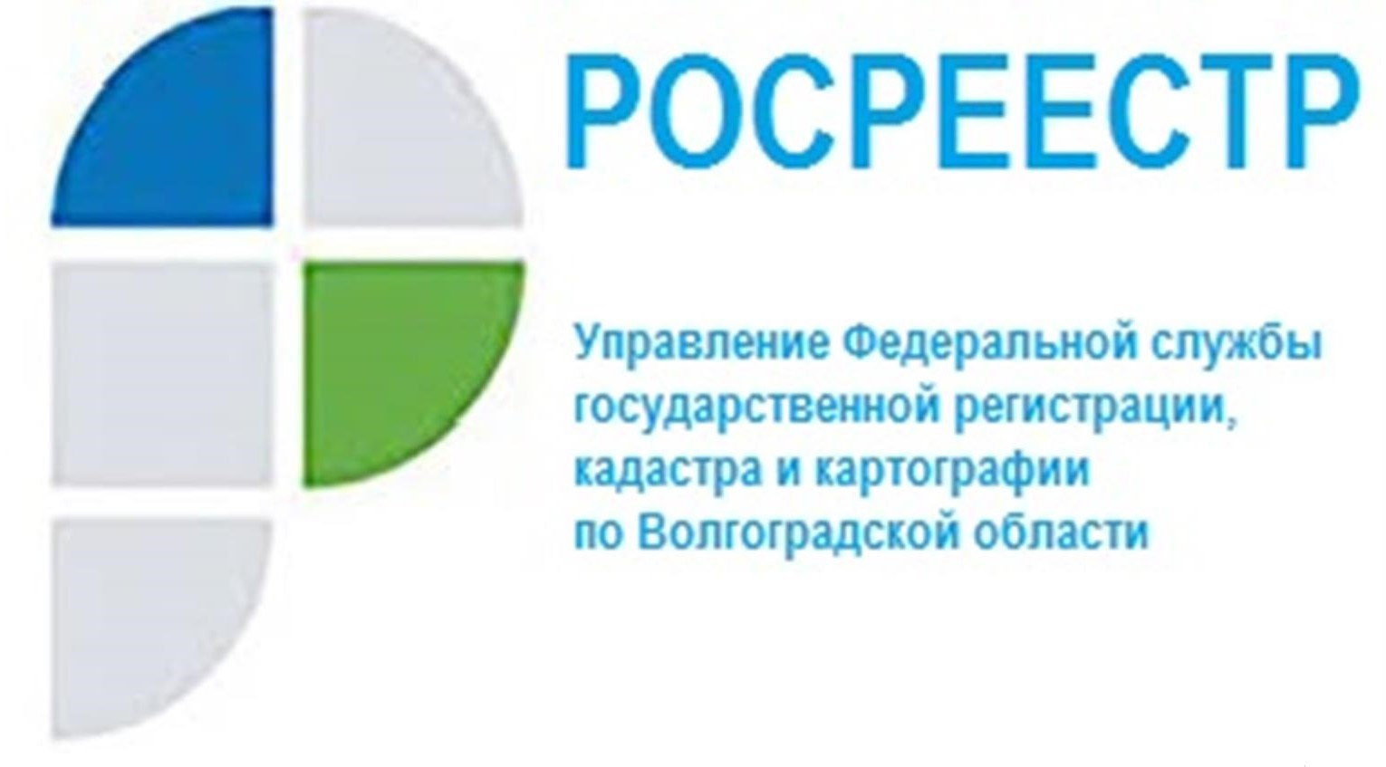

Реализация проекта по наполнению ЕГРН необходимыми сведениями

В рамках осуществления мероприятий, предусмотренных Дорожной картой по проекту «Наполнение Единого государственного реестра недвижимости необходимыми сведениями» в Волгоградской области 21 февраля 2022 года Управлением совместно с филиалом ФГБУ «ФКП Росреестра» по Волгоградской области проведена рабочая встреча с представителями комитета природных ресурсов, лесного хозяйства и экологии Волгоградской области.
Участники обсудили вопросы, связанные с внесением в Единый государственный реестр недвижимости сведений о границах лесничеств, а также зон затопления и подтопления, расположенных на территории Волгоградской области. По итогам проведения рабочей встречи принято решение об актуализации перечня лесных участков в разрезе лесничеств в целях анализа и сопоставления с данными Государственного лесного реестра.
Заместитель руководителя Татьяна Кривова отмечает, что наличие полных и достоверных сведений в ЕГРН позволяет выявить неиспользуемые объекты недвижимости, с целью вовлечения их в гражданский оборот. Кроме того, если земельный участок или его часть попадают в зону затопления, подтопления, такие сведения отображаются и в выписке из ЕГРН на земельный участок.

С уважением,
Балановский Ян Олегович,
Пресс-секретарь Управления Росреестра по Волгоградской области
Mob: +7(937) 531-22-98
E-mail: pressa@voru.ru

